Муниципальное образовательное автономное учреждение
СОШ № 24г. Орска (дошкольные группы корпус №4)

МЕТОДИЧЕСКИЕ РЕКОМЕНДАЦИИ

Мастер класс: Новогодняя поделка из соленого теста «Венок с Дедом Морозом»

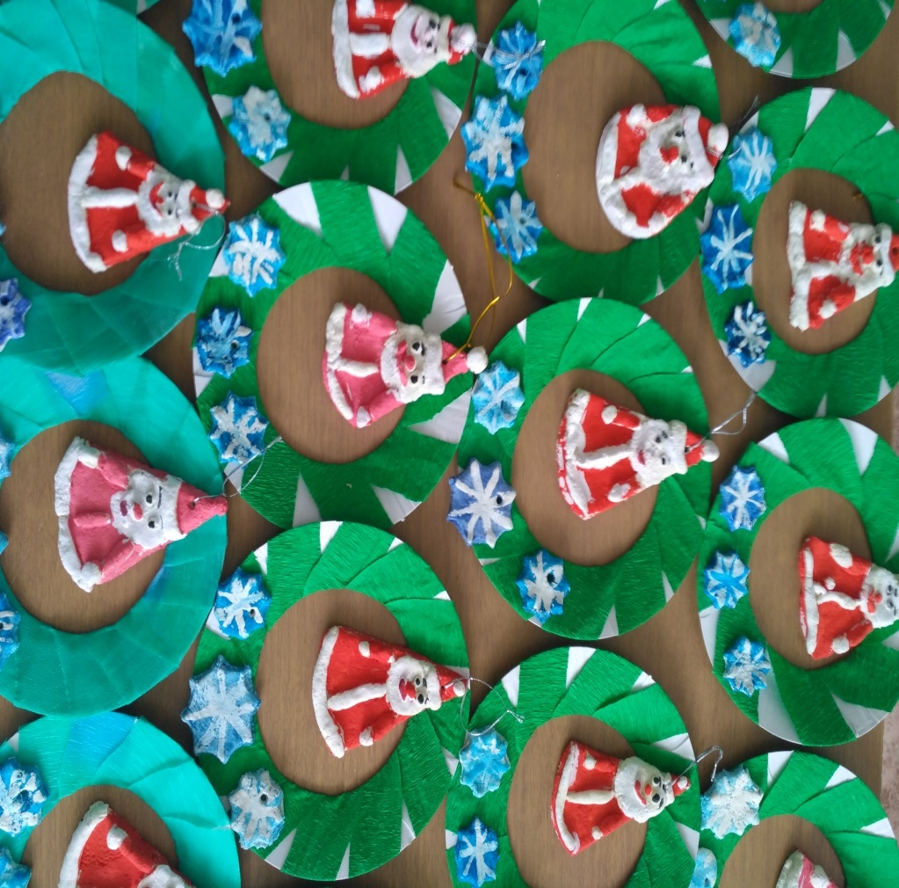 Автор-составитель:
Юдина Валентина Николаевна
Воспитатель1 категории

Орск, 2021

Практическая работа.
Поэтапное выполнение «Венка с Дедом Морозом»
Материалы и инструменты:
- Соленое тесто: 300 гр. муки (2 стакана), 300 гр. соли "Экстра" (1 стакан), 200 мг. воды (почти полный стакан); доска или пластик, стека, стаканчик для воды, кисточка, гуашь или акварель, одноразовая бумажная тарелка, гофрированная бумага зеленого цвета, лента или пряжа любого цвета, акриловый лак.
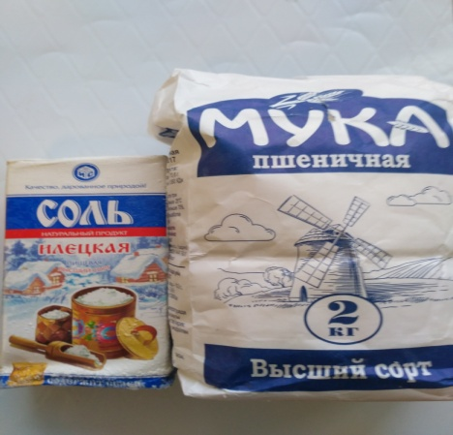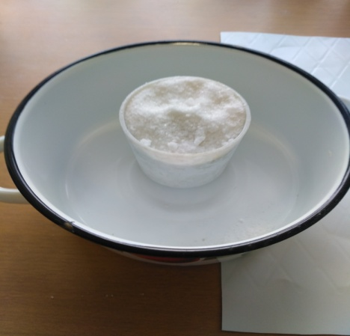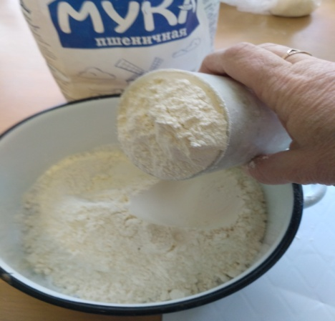
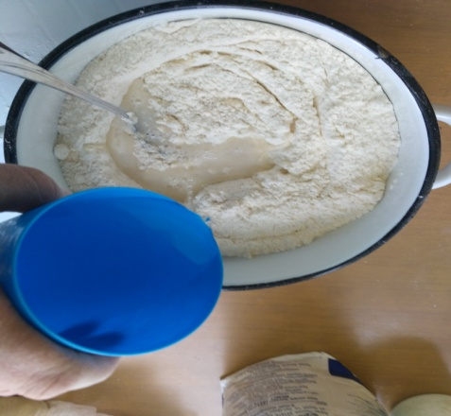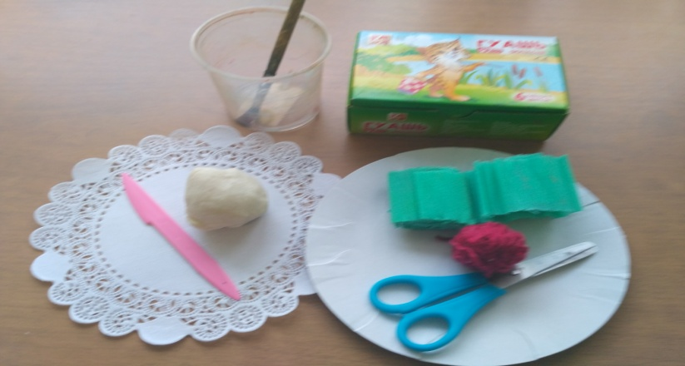

Шаг 1. Возьмём кусочек теста скатаем шарик, а затем цилиндр. Сформируем из цилиндра конус и слегка придавим к дощечке.

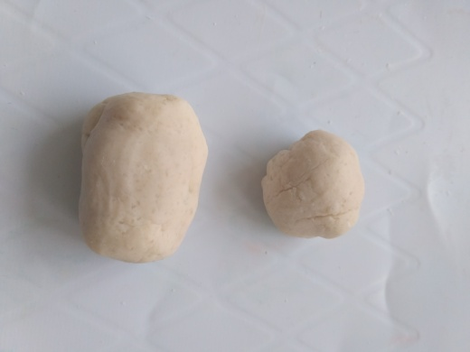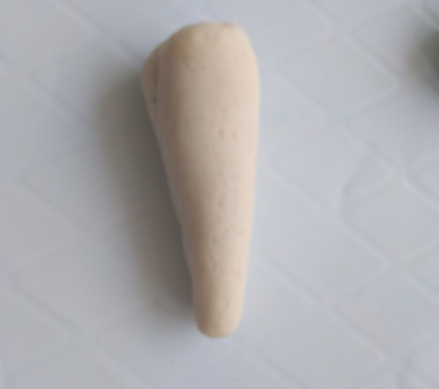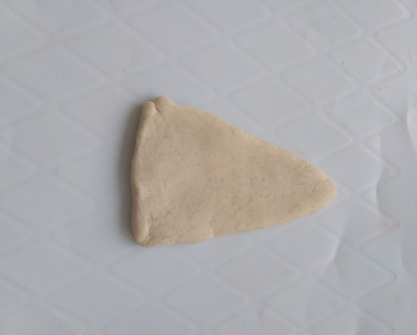
Шаг 2. Делаем шапочку Деду Морозу. Берем маленький кусочек теста и скатываем в колобок - это бубенчик на шапку. Верх конуса смачиваем водой и приклеиваем бубенчик. Слегка прижимаем. Затем отламываем еще небольшой кусочек и скатываем в колбаску – это отворот на шапке. Смачиваем верхнюю часть конуса водой (чуть ниже бубенчика) и приклеиваем колбаску. Шапочка готова.
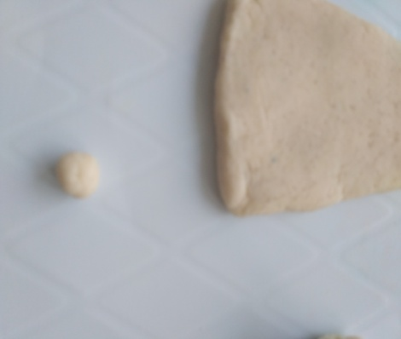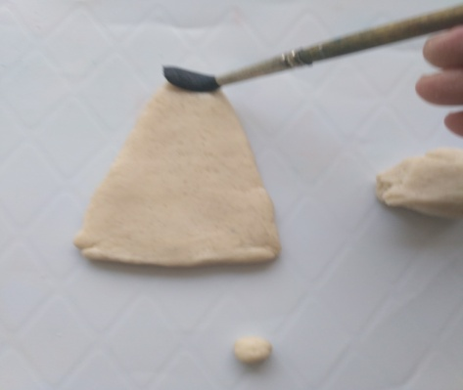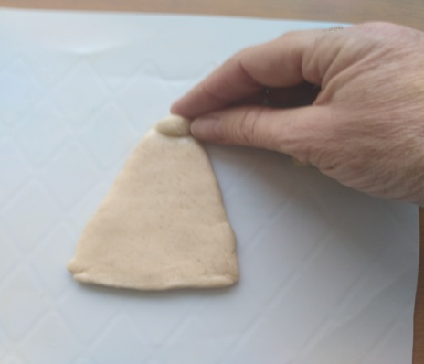
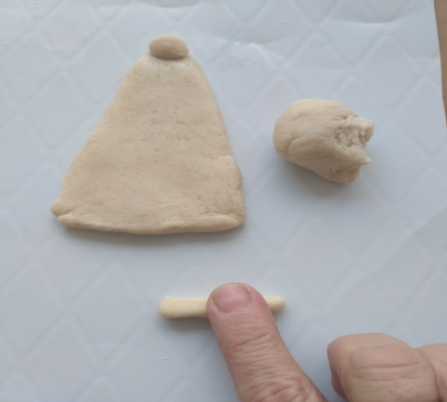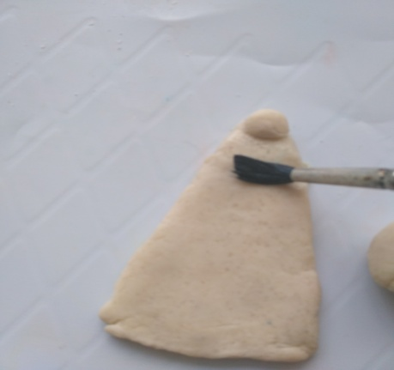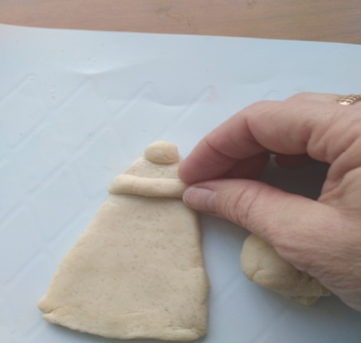
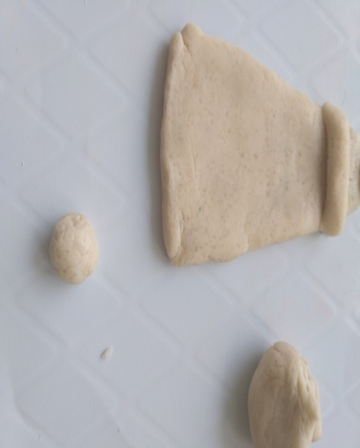
Шаг 3. Делаем лицо и бороду Дуду Морозу. Отламываем еще небольшой кусочек теста и скатываем в колобок. Затем прижимаем пальцем колобок и получается лепешечка. Смачиваем водой место под шапкой и приклеиваем лепешечку, прижимая пальчиком. Берем стеку и делаем надрезы по кругу лепешечки, формируя бороду Деду Морозу.
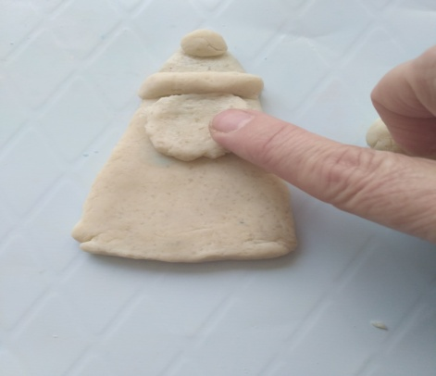
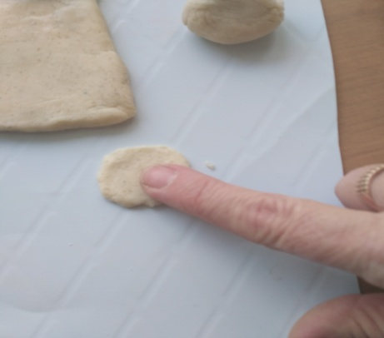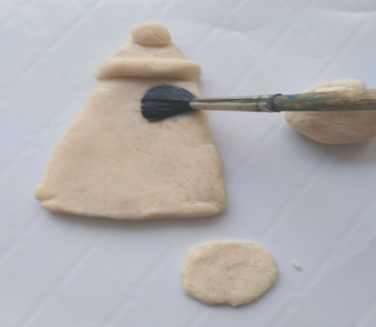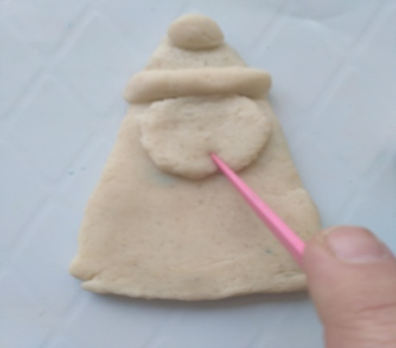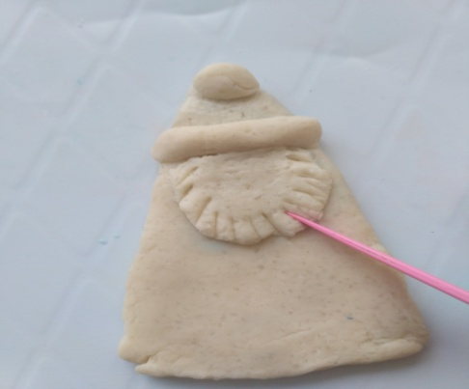

Шаг4. Оформляем глаза, нос, рот. Для этого отщипываем два маленьких кусочка для глаз, скатываем в колобок. Приклеиваем на слегка смоченное водой лицо. Затем таким же способом делаем нос, а для рота скатываем маленькую колбаску. Лицо готово.
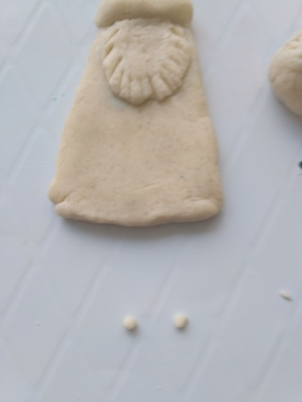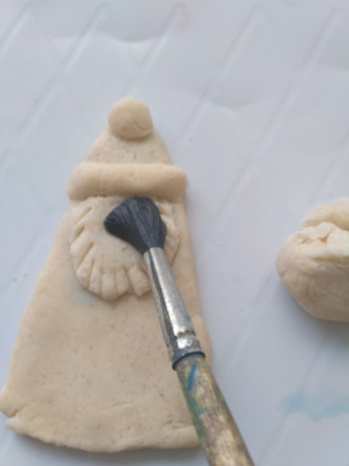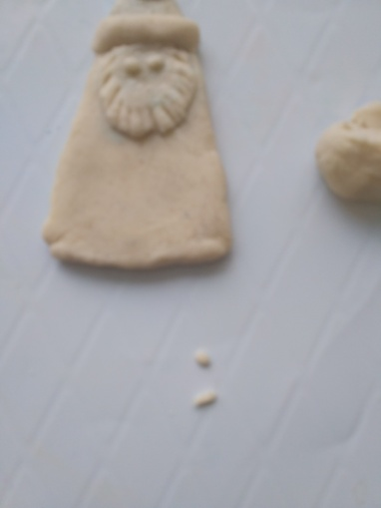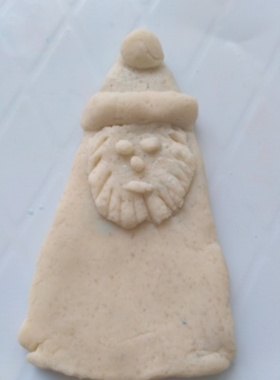

Шаг 5. Делаем рукава и рукавицы Деду Морозу. Отламываем два небольших одинаковых кусочка теста и скатываем в колбаску, смачиваем водой конус справа и слева и прикладываем слегка надавив. Теперь рукавицы. Это будут два маленьких колобка, которые приклеиваем ниже рукавов на смоченную водой поверхность.
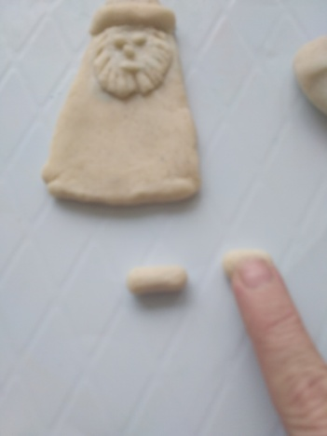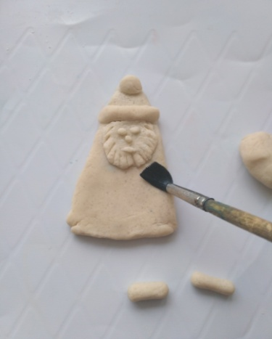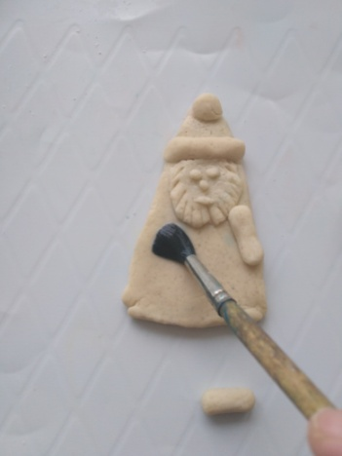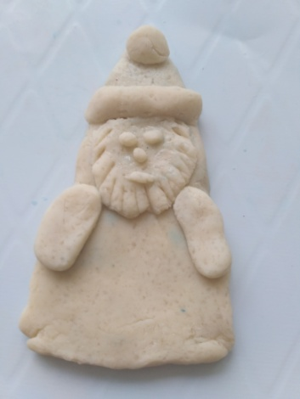
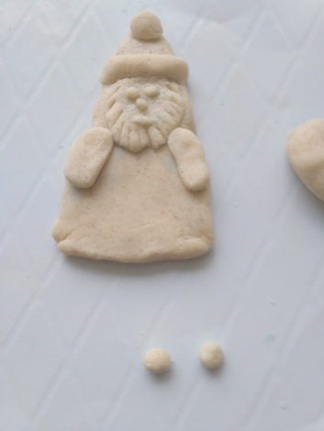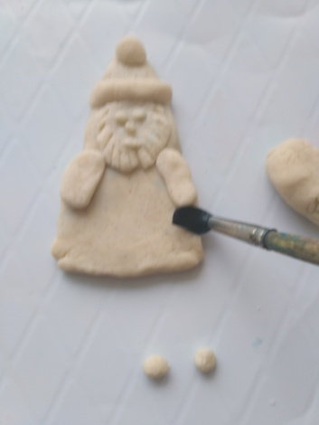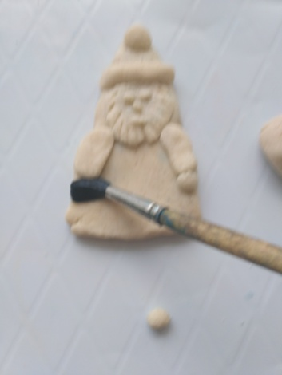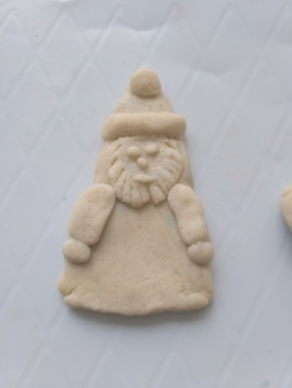

Шаг 6.Украшаем шубу опушкой. Отламываем небольшой кусочек и скатываем длинную тонкую колбаску и приклеиваем на середину шубы. Затем ещё раз отламываем такой же кусочек теста, скатываем длинную тонкую колбаску и приклеиваем на низ шубы. Дед Мороз готов.
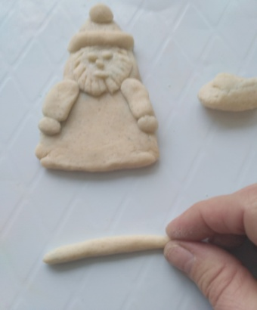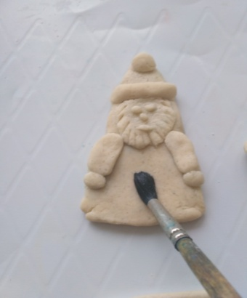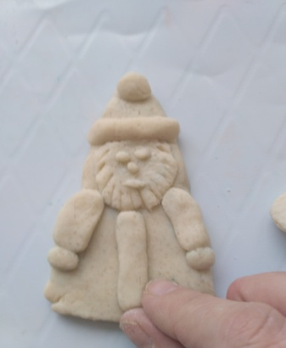
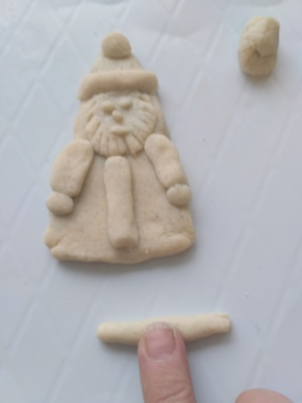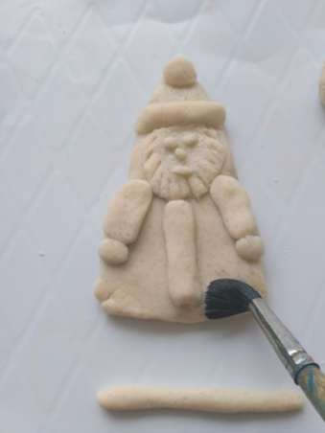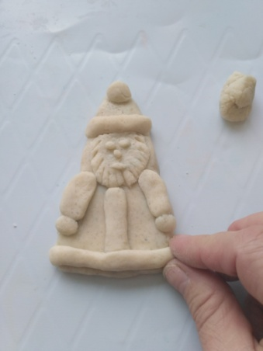

Шаг 7. Сделаем небольшое отверстие в верхней части поделки, что бы можно было протянуть ленту или веревочку.
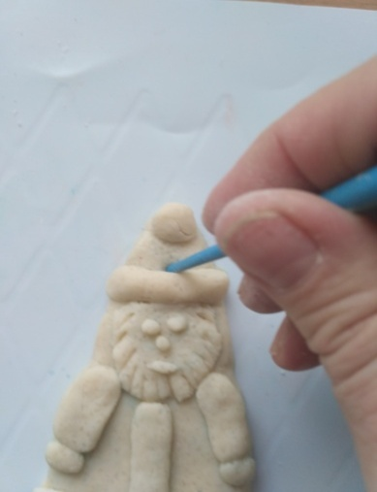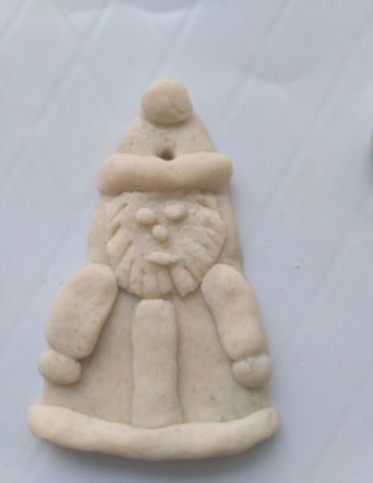
Шаг 8. Изготовление снежинок .Возьмем небольшой кусочек теста и скатаем шарик. Затем необходимо сплющить шарик, чтобы получилась лепешечка. Возьмите стеку и нарисуйте звёздочку. Теперь нужно вырезать звездочку и разгладить кончики пальцами или с помощью кисточки.
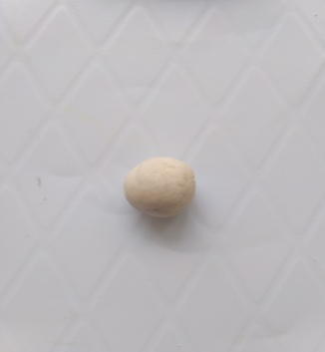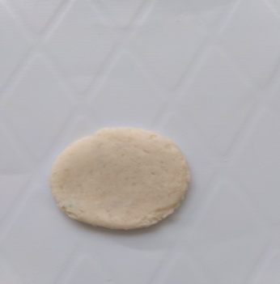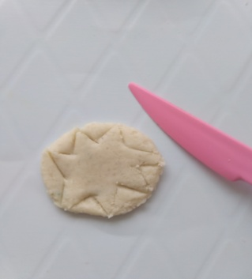
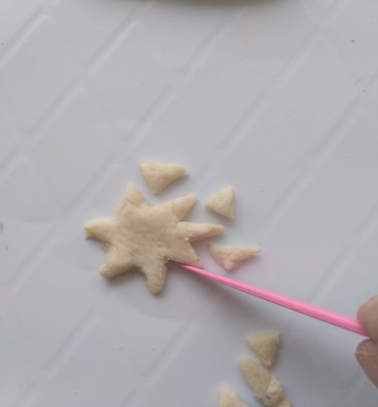 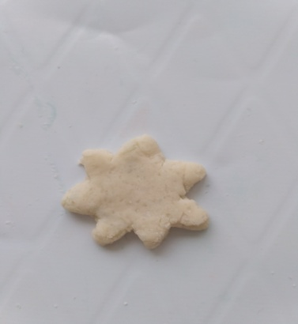 Таким способом можно сделать 2 или 3 снежинки.
Шаг 9. Делаем ёлочку. Берем кусочек теста и раскатываем толстую колбаску. Затем формируем конус и сплющиваем. С помощью стеки рисуем елку из треугольников (детям можно дать шаблон елки), а затем вырезаем.
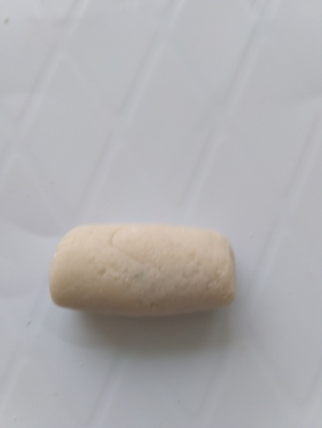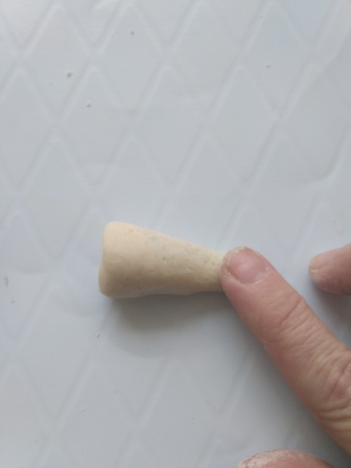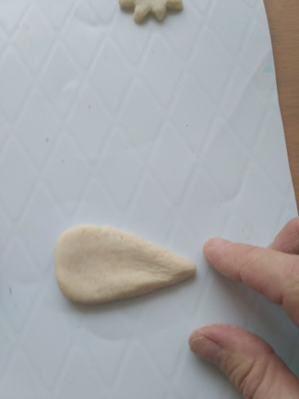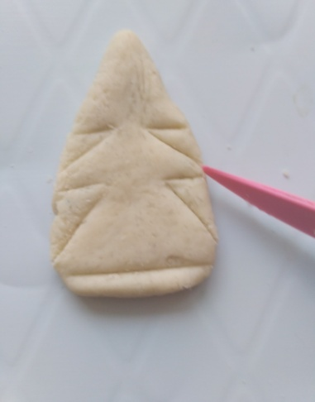
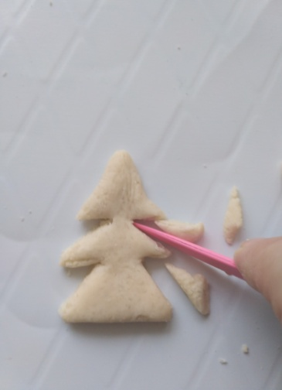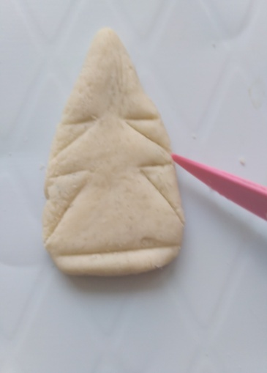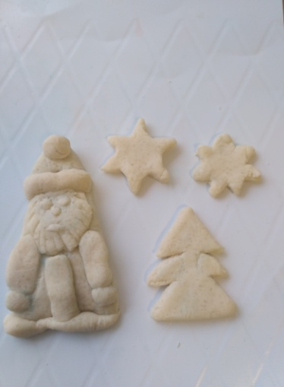
Дед Мороз, снежинки и елка готовы.
Шаг 10.Просушиваем изделие. Существует два способа просушивания поделок из соленого теста. Первый это сушим в духовке при температуре около 100 градусов. Запекается поделка в течении трех раз по часу - полтора, с перерывами на час. Второй способ это естественная сушка, когда поделка высыхает сама. Главное чтобы на неё не попадали прямые солнечные лучи - иначе она потрескается. При сушки вторым способом, через сутки необходимо поделку осторожно перевернуть на другую сторону. Это поможет быстрее просушиться поделки. Лучше сушить естественным способом.
Шаг 11.Окрашивание изделия. Готовую поделку после сушки можно раскрасить, а можно глазировать для придания натурального цвета (глазировка на 50 г воды столовая ложка молока, смазать и в духовку - строго следить - а то сгорит). Раскрашивать поделку можно гуашью или акварелью, используя кисточку.
Когда поделка полностью окрашена и просушена, её обязательно следует покрыть акриловым лаком в 2-3 слоя. Каждый слой перед нанесением должен просохнуть. Таким способом поделка сохранится долгое время.
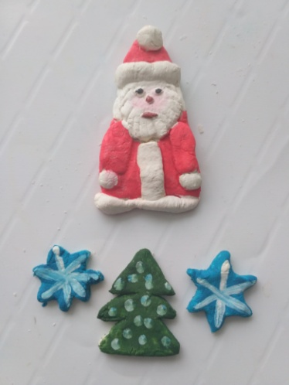
Шаг 12. Оформляем поделку в венок. Берем одноразовою бумажную тарелку и вырезаем середину, получается кольцо. Это кольцо нужно обмотать зеленой гофрированной бумагой и проделать отверстие в кольце.

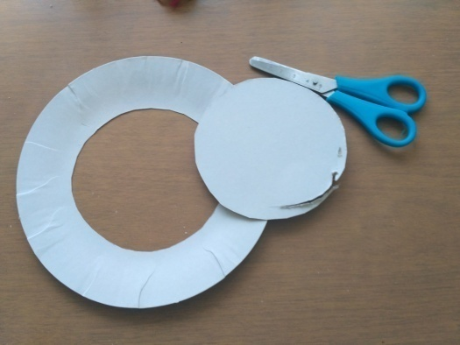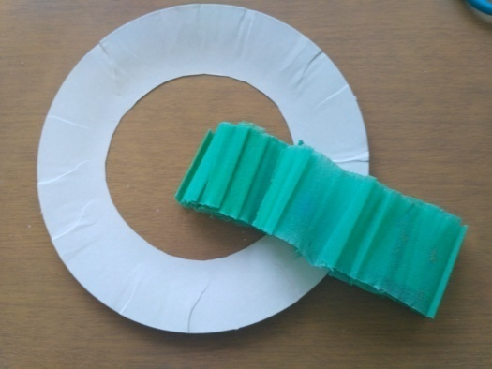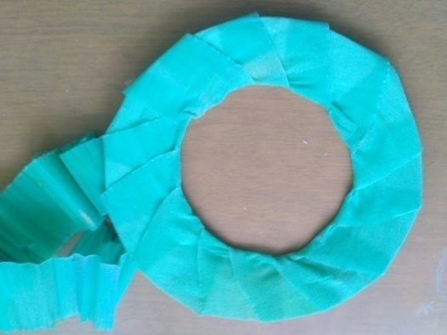
Шаг 13. В отверстие на Дедушке Морозе продеваем ленту или веревочку и привязываем к кольцу. С помощью клея ПВА приклеиваем снежинки и елочку из соленого теста на кольцо.
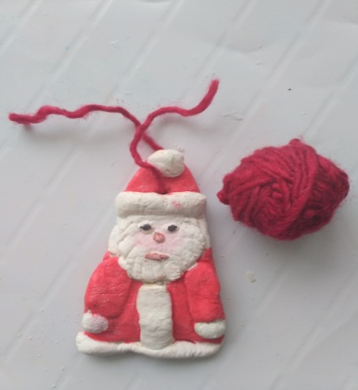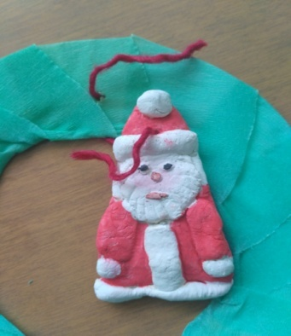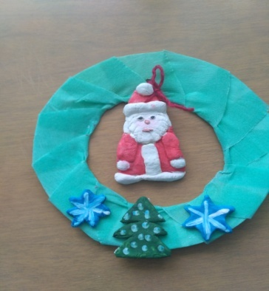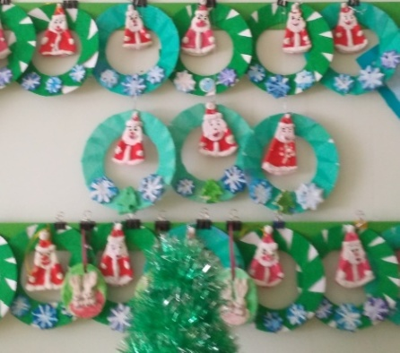
Наша новогодняя поделка готова.
Спасибо за внимание!

